**LAPORAN AKHIR PRAKTIKUM**

**(StarUML)**

Nama : Fauzan Ichwan Nur Pratama

NPM : 14114065

Kelas : 3KA05

Materi Praktikum : Sequence & Class Diagram

Tanggal Praktikum : 20 Maret 2017

Asisten Baris : …

Ketua Asisten : Aldy Lidyansyah Putra



**UNIVERSITAS GUNADARMA**

**LABORATORIUM REGULER**

**2016/2017**

1. Diagram sequence melakukan pendafataran mahasiswa
2. Desain diagram

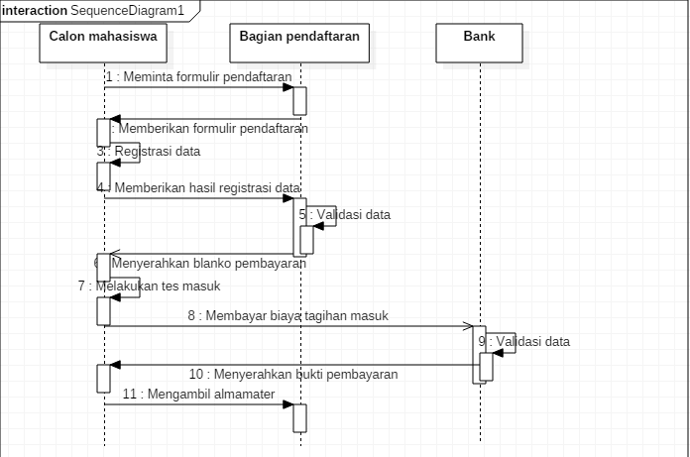

1. Narasi

* Calon mahasiswa meminta formulir pada bagian pendaftaran
* Lalu bagian pendaftaran memberikan formulir pendaftaran
* Kemudian calon mahasiswa melakukan registrasi data
* Setelah mengisi data, calon mahasiswa memberikan data registrasi kepada bagian pendaftaran
* Lalu pihak bagian pendaftaran melakukan validasi seraya memberikan blanko pembayaran kepada calon mahasiswa
* Selanjutnya calon mahasiswa melakukan tes masuk
* Setelah lulus tes masuk, calon mahasiswa membayar tagihan yang tertera pada blanko pembayaran
* Pihak bank melakukan validasi data dari pembayaran tersebut
* Kemudian pihak bank meyerahkan bukti pembayaran kepada mahasiswa tersebut
* Setelah melakukan pembayaran mahasiswa tersebut mengambil almamater

1. Class diagram rumah sakit
2. Desain diagram

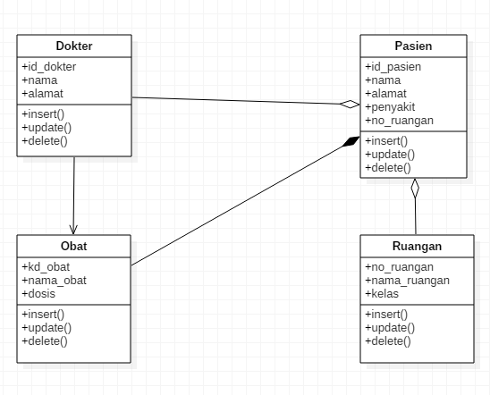

1. Narasi

* Hubungan atau relasi antar pasien dengan dokter bersifat ketergantungan atau sangat berkaitan dan membutuhkan atau dalam hal ini adalah composition.
* Hubungkan antar dokter dan obat adalah asosiatif karena antara dokter dan obat ada keterhubunhan dalam hal pelayaan kepada pasien
* Relasi antara pasien dengan obat sangat membutuhkan atau jikalau pasien tersebut tidak mendapatkan obat maka pasien tersebut tidak dapat di sembuhkan atau dengan kata lain keterhubungan ini sangat erat kaitannya (aggregation)
* Hubungan antar pasien dan ruangan keterhubungan nya cukup erat, karena jikalau pasien tersebut tidak mendapat ruagan maka dengan kata lain pasien tersebut tidak dapat di rawat dengan layak karena tidak mendapat ruangan untuk melakukan perwatan (composition)